

实验报告

实验课程: 光电图像处理
姓 名： 姚昊
学 号： 2015050201003
实验地点： 第二教学楼101
指导老师： 张萍
实验时间： 2017年 11 月27 日

实验四、运动目标跟踪算法设计与实现

一．实验目的
1、熟悉各种图像预处理方法，如直方图处理、图像去噪声、图像增强与复原、图像
变换等，了解这些方法在图像分析与识别、目标检测及跟踪等各种应用中所起的作用。
2、熟悉基本的图像分割原理。
3、能够利用MATLAB 工具完整实现从图像预处理、图像分割、特征提取与分析及
各种实际应用的完整流程。
- 该实验为一个综合设计及应用的实验，目的是要求学生综合利用学到的光电图像处理知识，解决图像识别、目标检测及目标定位与跟踪问题。进一步深入理解光电图像处理的重要性，提高学生利用光电图像处理基本理论、方法等解决实际问题及提高分析问题的能力。

二．实验内容及原理

1、序列图像中的运动目标形心跟踪
实验原理及步骤如下：
(1) 序列图像的读取与显示
本实验提供了 200 帧的图像序列，为BMP 文件，文件名后缀的序号按场景出现的先后顺序排列，源文件可在“课程网站中的实验指导“栏内下载。序列图像的读取及显示可参考本实验任务书最后的MATLAB 代码提示。
(2) 图像分割
首先，对图像进行必要的阈值分析。根据实际情况自行确定合适的阈值后，再对图像进行二值化处理。
(3) 形心计算
在分割的单帧图像上，计算图像中目标区的形心坐标（Xc，Yc），确定目标在像素平面上的位置坐标。
(4) 形心跟踪
① MATLAB 确定跟踪波门：即以形心位置为中心，在图像中包含目标的区域添加一个合适的矩形框（如取 32×16 pixels，32×32 pixels，64×32 pixels 等），
② 实时跟踪：循环读取序列图像，对每帧图像均计算目标区的形心坐标，连续绘制包含目标区域的波门（即矩形框）。实现对200 帧序列图像中运动目标的实时稳定跟踪，如图6-1 所示（仅为示意图，并非原图）。
注：如果整幅图像中不能完整分割或提取目标，需要对图像进行相应的预处理。可根据实际场景数据的特点，自行选择各种图像增强方法，采取边界约束等，以能稳定跟踪目标为准。
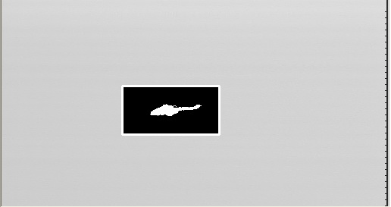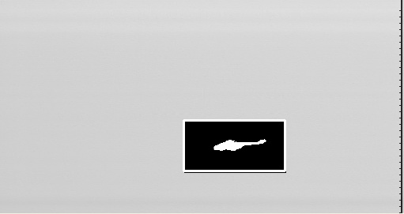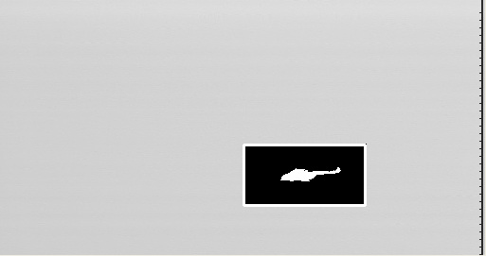
图 6-1 运动目标的形心跟踪示意图（仅3 帧）

2、序列图像中的运动目标相关跟踪
实验原理及步骤如下：
(1) 序列图像的读取与显示
同实验内容 1，序列图像数据另选（如图6-3 所示的场景数据）。
(2) 参考模板制作
在起始帧图像中，手动选取包含目标的矩形区域（根据目标尺寸，确定模板尺寸）。另（缓）存为预制图像模板数据。
(3) 模板匹配
① 确定搜索区域大小：在当前帧目标区域扩大适当范围作为下一帧图像的搜索区域。
② 确定匹配准则：MSE、MAD、NCC 或MPC 等（选其一种），进行搜索区域的匹配度（相似度）计算，画出搜索区域内的相似度3D 曲面图（画连续2 帧之间的搜索过程的结果即可，如图6-2），确定最佳的匹配位置。视频数据若为彩色图像，可先进行灰度化处理，然后用像素灰度值进行计算。
③实时跟踪：重复步骤①-②，实现序列图像中的目标的连续稳定跟踪。
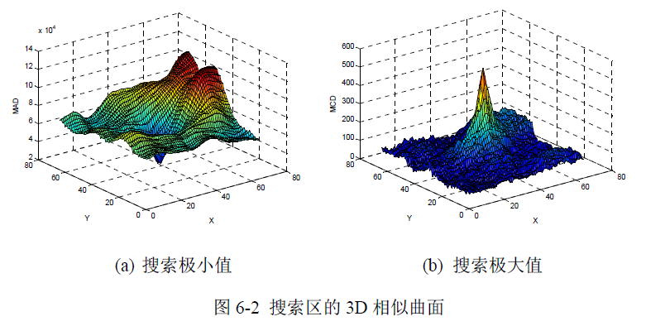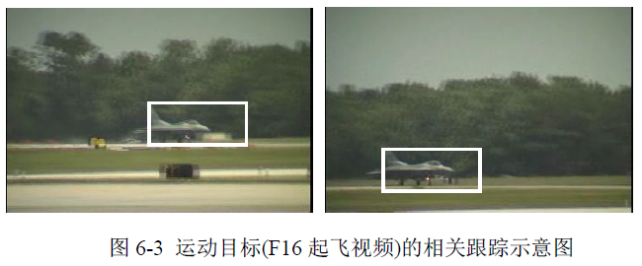

源代码及运行结果
1、序列图像中的运动目标形心跟踪
代码：
clc,close all,clear all;
path='image200s/';
for k=1:200
name=num2str(k);
if k<=9
filename=strcat('0000000',name,'.bmp');
elseif k<=99
filename=strcat('000000',name,'.bmp');
else
filename=strcat('00000',name,'.bmp');
end
image=imread([path filename]);%读取图像
[M,N]=size(image);
image_th=(image>196);%阈值分割
S=sum(sum(image_th(:,1:N-10)==0));%计算面积
%计算形心
x=0;y=0;
for i=1:M
for j=1:N-10
x=x+j*~image_th(i,j);
y=y+i*~image_th(i,j);
end
end
xc=x/S;yc=y/S;
%画图
imshow(image);
hold on
plot(xc,yc,'r+','markersize',3);%画出形心位置
rectangle('Position',[xc-25,yc-8,64,16],'EdgeColor','r');%画出矩形框位置
title(['Frame NO. ',num2str(k)]);
pause(0.01)
hold off
end
运行结果：
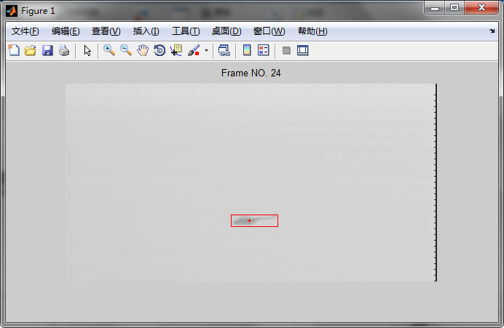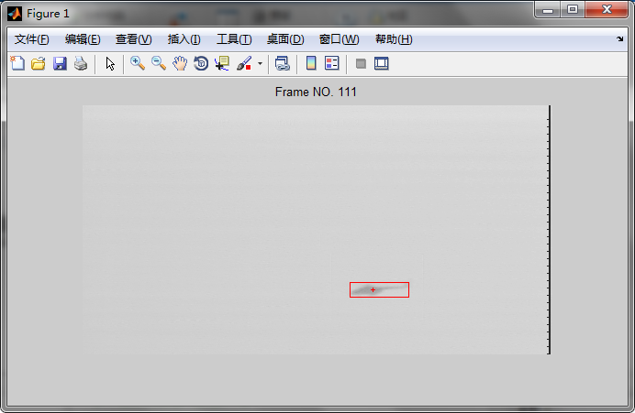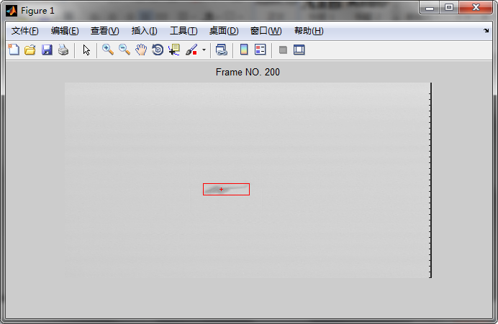

2、序列图像中的运动目标相关跟踪
代码：
clc,close all,clear all;
path='f16takeoff_396s/';
I=zeros(240,360,396);
[M, N, P]=size(I);
%% 读取图像
fprintf('Reading the images...\n');
for k=1:P
name=num2str(k);
if k<=9
filename=strcat('00',name,'.jpg');
elseif k<=99
filename=strcat('0',name,'.jpg');
else
filename=strcat(name,'.jpg');
end
image=imread([path filename]);
I(:,:,k)=double(rgb2gray(image));
end
fprintf('DONE!press any key to the next step\n');
pause
%% 处理图像
clc
wx=zeros(P,1);wy=zeros(P,1);
wx(1)=90;wy(1)=130;lx=40;ly=90;%选取模板位置及大小
Dx=10;Dy=10;%选取搜索范围
for k=1:P-1
fprintf('Processing the NO.%d image\n',k);
MAD=zeros(2*Dx+1,2*Dy+1);
for dx=-Dx:Dx
for dy=-Dy:Dy
for i=wx(k):wx(k)+lx
for j=wy(k):wy(k)+ly
MAD(dx+Dx+1,dy+Dy+1)=MAD(dx+Dx+1,dy+Dy+1)+abs(I(i,j,k)-I(i+dx,j+dy,k+1));%计算绝对差
end
end
end
end
MAD_min=min(min(MAD));
mesh(MAD)
title(['Frame NO. ',num2str(k)]);
pause(0.01)
[x,y]=find(MAD==MAD_min);
wx(k+1)=wx(k)+x-Dx-1;wy(k+1)=wy(k)+y-Dy-1;
clc
end
fprintf('DONE!press any key to show the result\n');
pause
%% 显示结果
for k=1:P
name=num2str(k);
if k<=9
filename=strcat('00',name,'.jpg');
elseif k<=99
filename=strcat('0',name,'.jpg');
else
filename=strcat(name,'.jpg');
end
image=imread([path filename]);
imshow(image);
hold on
rectangle('Position',[wy(k),wx(k),ly,lx],'EdgeColor','r');%画出矩形框
title(['Frame NO. ',num2str(k)]);
pause(0.01)
hold off
end
运行结果：
